** **

**Summer Pockets商城需求分析报告**

学 院： 数学与计算机学院 系 计算机科学与技术系

专 业： 计算机科学与技术

班 级：225班

学 号：5907122074

姓 名：傅文立

任课教师：刘韬、万明

授课学期： 2024年~~~~ 2025年 春季学期

# 目录

**目录 2**

**一、 引言 3**

**1.1、 编写目的 3**

**1.2、 文档范围 3**

**1.3、 预期读者和阅读建议 3**

**二、 项目描述 4**

**2.1、 项目背景 4**

**2.2、 项目名称 5**

**2.3、 项目概述 5**

**三、 技术描述 ...........................................................................................................................8**

**3.1 采用技术.....................................................................................................................8**

**四、 系统架构.............................................................................................................................9**

**4.1 系统架构设计.............................................................................................................9**

**五、 数据库设计........................................................................................................................10**

**5.1 数据库概念模型图（ER图）....................................................................................10**

**5.2 数据库表设计...........................................................................................................10**

**六、 项目进度计划....................................................................................................................11**

**6.1 开发阶段划分...........................................................................................................11**

**6.2 人员分工...................................................................................................................11**

**七、 总结..................................................................................................................................12**

# 引言

## 编写目的

（1）明确开发方向和范围

该文档规定了本项目要实现的各个主要的网页模块以及每个网页需要实现的功能、数据库设计、技术的选择、各个功能之间如何进行交互、如何进行前后端的信息的传递等，从而为项目明确开发方向和范围。

（2）规划项目进度和资源分配

根据需求分析文档中对各功能模块的优先级和复杂度评估，从而可以合理安排开发进度，保证开发之间呈现有向无环图的拓扑结构。

（3）为后续的项目测试、维护提供依据

可以针对这些功能点设计测试用例，包括正常情况下的测试和异常情况下的测试，可以确保测试过程全面、有针对性，有效地发现软件缺陷。并且，由于需求分析文档明确了商城项目交付时必须满足的功能和性能要求，成为项目验收的重要标准，因此，在项目完成时，可以根据这些要求对商城进行全面检查，确认是否达到预期目标。

## 文档范围

本文档包括

（1）对商城项目市场潜力的分析

（2）对各个模块及其功能的介绍

（3）对采用的技术的介绍

（4）对系统结构的介绍

（5）对项目进度计划的介绍

## 预期读者和阅读建议

通过角度本文档，可以更好的了解到作者的创作理念和初衷，该项目的主要目的，项目的模块分类以及各个模块的功能，帮助读者更好、更快的了解整个项目。

# 项目描述

## 项目背景

（1）项目立项时的环境描述

（一）社会环境

随着人们生活节奏的加快，碎片化的时间占据了人们大部分的时间，导致大家的身心越来越疲倦。在炎炎夏日，大家渴望找到一个充满清凉与悠闲氛围的空间来消暑和享受闲暇时光。同时，近年来，二次元文化在中国的影响力不断攀升，已不再局限于小众爱好者的范畴，而是逐步渗透到消费市场的各个角落。据数据显示，到2024年，中国泛二次元用户群体数量已达到5.03亿人，泛二次元及周边市场规模更是攀升至5977亿元。

这股二次元浪潮不仅带动了相关内容的创作，还催生了多种新兴商业模式，如二次元主题餐饮、谷圈文化的兴起、同人创作与交易、Cosplay等。以二次元手游为例，米哈游旗下的《崩坏·星穹铁道》凭借其出色的故事叙事、宏大的世界观展现，以及轻松、快乐、阳光的游戏剧情，成为总台“CPOPwave”系列活动推介的这两年来出海成绩不凡的20个IP之一，并斩获谷歌Google Play年度最佳游戏、苹果iPhone年度最佳游戏、2023 TGA“最佳移动游戏”大奖等，让人们见识到了二次元市场的巨大潜力。

（二）市场环境

目前市面上虽然有不少主题商场或特色商店街，但以《Summer Pockets》这样具体且具有独特魅力的 galgame 作品为主题打造的商城尚属稀缺，存在明显的市场空白，本项目具有先发优势，能够吸引精准的目标客户群体。

（2）项目需求提出的初衷目的

（一）满足顾客深度体验需求

对于《Summer Pockets》的粉丝而言，他们不仅喜爱游戏本身，更渴望能有机会身临其境地感受作品中所描绘的夏日海岛生活以及角色之间的情感故事。本项目正是为了填补这一空白，让顾客能够走进游戏中的世界，再次体会到当初的感动与美好。

（二）提升商场品牌差异化竞争力

在激烈的商业竞争环境中，各大商场同质化现象严重，缺乏独特的吸引力。本项目以新颖的《Summer Pockets》主题为切入点，能够使商场在众多竞争对手中脱颖而出，打造出具有鲜明个性和文化内涵的品牌形象。

## 项目名称

Summer Pockets商城

## 项目概述

本项目由用户模块、商家模块、管理员模块三个大模块组成

1. **用户模块**
2. 注册界面

用于用户信息的注册

1. 登录界面

通过该界面登录到商城主界面

1. 修改密码界面

用于用户修改密码

1. 个人资料界面

用于用户修改用户名、电话号码、电子邮箱等信息

1. 会员界面

用户用户加入或退出会员

1. 收获管理界面

该界面列出了用户所填写的所有的收获地址列表，并且有删除按钮，便于用户删除不需要的列表

1. 新增收获地址界面

用于用户添加新的收获地址

1. 主界面

在该界面方便用户打开其他的界面进行浏览、修改信息等

1. 商品界面

用于用户选择商品进行购买或添加购物车，同时在商品下面配有评论，便于用户进行查看

1. 购物车界面

用于展示用户选择的商品，从中挑选需要的商品进行结算

1. 订单待发货界面

用于用户查看待发货的订单信息

1. 订单待收货界面

用于用户进行收获确认

1. 订单待评价界面

用于用户对于已收货的商品进行评价

1. 订单退货界面

用于用户对不满意的商品进行退货处理

1. 背景介绍界面

介绍了Summer Pockets的相关背景设定，方便用户熟悉、了解该作品

1. 人物介绍界面

介绍了Summer Pockets的主要人物设定、性格等信息

1. 图片欣赏界面

用于欣赏游戏或动画中的经典图片画面

1. 音乐欣赏界面

用于沉浸式的欣赏音乐

1. 资源获取界面

介绍了游戏的获取途径、动画的观看途径、一些攻略，方便用户游玩

1. 参考资料界面

本作品所参考的资料

1. **商家模块**

1.注册界面

用于商家信息的注册

2.登录界面

通过该界面登录到商家管理系统

3.修改密码界面

用于商家修改密码

4.个人资料界面

用于商家修改商家名、电话号码、电子邮箱等信息

1. 上架商品界面

用于商家商家自己的商品

1. 货物管理未发货界面

显示为发货的信息，点击确认即可发货

1. 货物管理已发货界面

显示已发货的信息

1. 货物管理已收货界面

显示已收货的信息

1. **管理员界面**

1.注册界面

用于管理员信息的注册

2.登录界面

通过该界面登录到管理员系统

3.修改密码界面

用于管理员修改密码

4.个人资料界面

用于管理员修改管理员名、电话号码、电子邮箱等信息

1. 商家信息界面

用于显示商家信息，并对其进行管理

1. 商品信息界面

用于显示商品信息，并对其进行管理

1. 用户信息界面

用于显示用户信息，并对其进行管理

1. 订单信息界面

用于显示订单信息，并对其进行管理

# 技术描述

## **3.1 采用技术**

该项目采用多种开源技术构建，旨在打造一个高效、可维护、具备良好扩展性的应用场景。

**（一）SQL Server（数据库管理系统）**

SQL Server 负责存储和管理系统的各类数据，包括《Summer Pockets》相关的周边商品信息、顾客订单数据、会员信息等。

**（二）MyBatis（数据持久层框架）**

MyBatis 是一个优秀的数据持久层框架，它介于 Java 和数据库之间，用于简化数据库操作，提高开发效率。

**（三）Spring Boot（后端开发框架）**

Spring Boot 作为主流的 Java 开发框架，为本项目的后端开发提供了快速、高效的解决方案。

**（四）JQuery（前端 JavaScript 库）**

JQuery 是一个快速、简洁的 JavaScript 库，主要用于简化 HTML 文档操作、事件处理、动画效果等。

**（五）Ajax（异步数据交互技术）**

Ajax（Asynchronous JavaScript and XML）是一种用于创建快速动态网页的技术，它允许在不重新加载整个页面的情况下，与服务器进行异步数据交互。

1. **系统架构**

## **4.1 系统架构设计**

**一、数据层**

SQL Server ：位于架构的底层，作为数据库管理系统，主要职责是存储整个系统的核心数据。包括《Summer Pockets》周边商品的详细信息，例如商品名称、规格、价格、库存数量等；顾客的订单数据，像订单编号、下单时间、商品清单、收货地址、支付状态等；以及会员信息，涵盖会员编号、会员等级、积分、注册时间、联系方式等内容。

**二、数据持久层**

MyBatis ：位于数据层之上，作为数据持久层框架，充当 Java 应用程序与 SQL Server 数据库之间的桥梁。它负责将 Java 对象映射到数据库中的表和字段，简化了传统 JDBC 编程中繁琐的数据库操作代码，降低了开发难度，提高了开发效率。通过 MyBatis 的配置文件和映射器接口，可以方便地实现对数据库的增删改查操作，例如新增一个顾客订单记录、更新会员积分、查询商品库存等。

**三、业务逻辑层**

Spring Boot ：处于架构的中间位置，作为后端开发框架，承担着业务逻辑处理的重任。它利用自身的注解驱动、自动配置等特性，快速搭建起后端服务的骨架。在这个层中，定义了各种业务服务类，例如商品服务（用于处理商品的浏览、搜索、上下架等业务逻辑）、订单服务（负责订单的创建、修改、取消、查询等操作）、会员服务（管理会员的注册、登录、等级升级、积分兑换等功能）。这些服务类通过调用 MyBatis 提供的持久层接口，与数据库进行交互，实现对数据的业务化处理，将业务需求转换为对数据库的具体操作指令。

**四、表现层**

JQuery ：作为前端 JavaScript 库，位于架构的前端部分，主要用于简化前端页面的 HTML 文档操作、事件处理和动画效果等。在页面上，通过 JQuery 可以方便地获取用户输入的数据，例如用户在商品搜索框中输入的关键词，或者用户在下单页面填写的收货地址信息等；同时，也能够对页面元素进行动态操作，比如在用户点击 “添加到购物车” 按钮后，使用 JQuery 动态地更新购物车中的商品数量显示，以及为页面添加一些简单的动画效果，提升用户体验。

Ajax ：作为一种异步数据交互技术，与 JQuery 紧密配合，实现在前端页面与后端 Spring Boot 服务之间不刷新页面的数据交互。当用户在前端页面进行一些操作，如查看商品详情、提交订单、查询会员信息等时，通过 Ajax 向后端发送异步请求。后端处理完成后，将结果以 JSON 等格式返回给前端，前端再利用 JQuery 解析返回的数据，并动态更新页面内容，让用户在无需等待页面重新加载的情况下，就能获取到最新的数据和信息反馈，大大提高了系统的响应速度和用户的操作流畅度。

整个系统架构以 Spring Boot 为核心，整合 MyBatis、SQL Server、JQuery 和 Ajax 等技术，构建了一个从前端到后端、从数据存储到业务处理的完整系统，各层之间相互协作，共同实现系统的高效运行、可维护性和良好扩展性，为《Summer Pockets》周边商品的销售、会员管理和订单处理等业务功能提供坚实的技术支撑。

**五、数据库设计**

## **5.1 数据库概念模型（ER 图）**

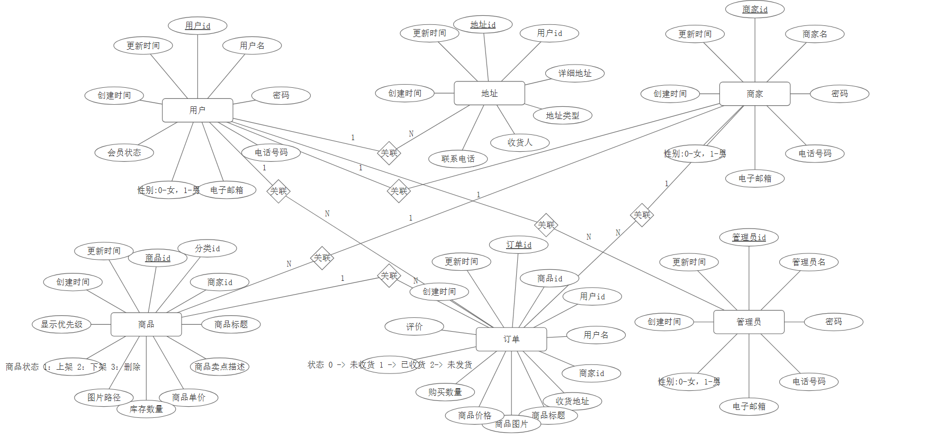

## **5.2 数据库表设计**

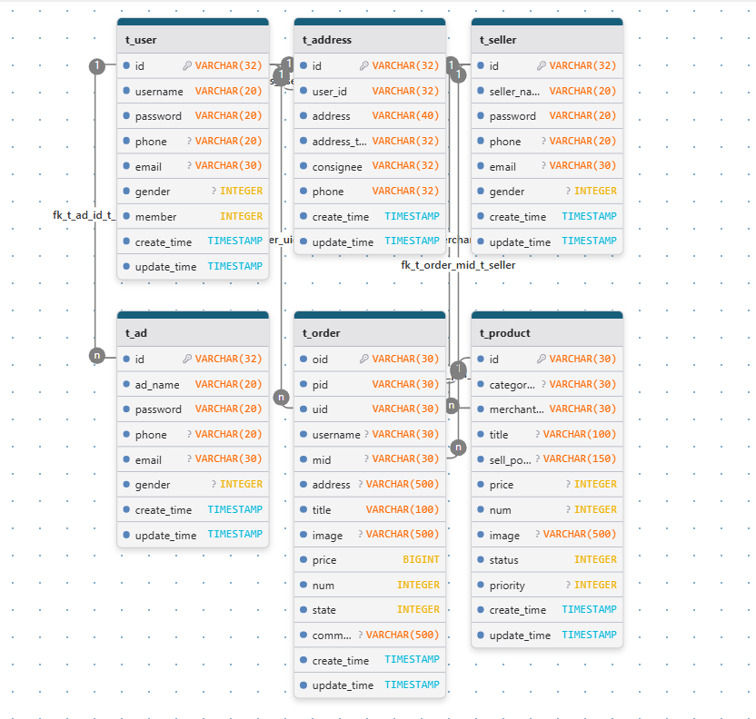

**六、项目进度计划**

## **6.1 开发阶段划分**

（1）需求分析阶段（1天）

对项目进行详细的需求调研和分析，明确各个模块的功能需求和业务流程，完成需求规格说明书的编写。

1. 用户模块开发阶段（5天）

根据设计文档，进行前端页面及后端服务的开发，包括各个模块的界面布局、样式设计、交互效果实现等。

1. 商家模块开发阶段（1天）

根据设计文档，进行前端页面及后端服务的开发，包括各个模块的界面布局、样式设计、交互效果实现等。

1. 管理员模块开发阶段（1天）

根据设计文档，进行前端页面及后端服务的开发，包括各个模块的界面布局、样式设计、交互效果实现等。

1. 优化模块阶段（4天）

根据设计文档，对当前的界面的布局、样式、交互等进行优化

1. 联调测试阶段（1天）

进行前后端联调测试，确保各个模块之间的交互正常，功能实现符合需求。对发现的 bug 进行修复，并进行性能测试和优化。

1. 上线部署阶段（1 天）

将项目部署到服务器中，进行上线前的准备工作，如服务器配置、环境搭建、数据初始化等。

## **6.2 人员分工**

（1）项目经理 本人

（2）前端开发工程师 本人

（3）后端开发工程师 本人

（4）测试工程师 本人

**七、总结**

本项目以《Summer Pockets》为主题，旨在打造一个具有独特魅力和文化内涵的商城平台，满足粉丝的深度体验需求，同时提升商场的品牌差异化竞争力。为推动二次元文化的发展和传播贡献一份力量。